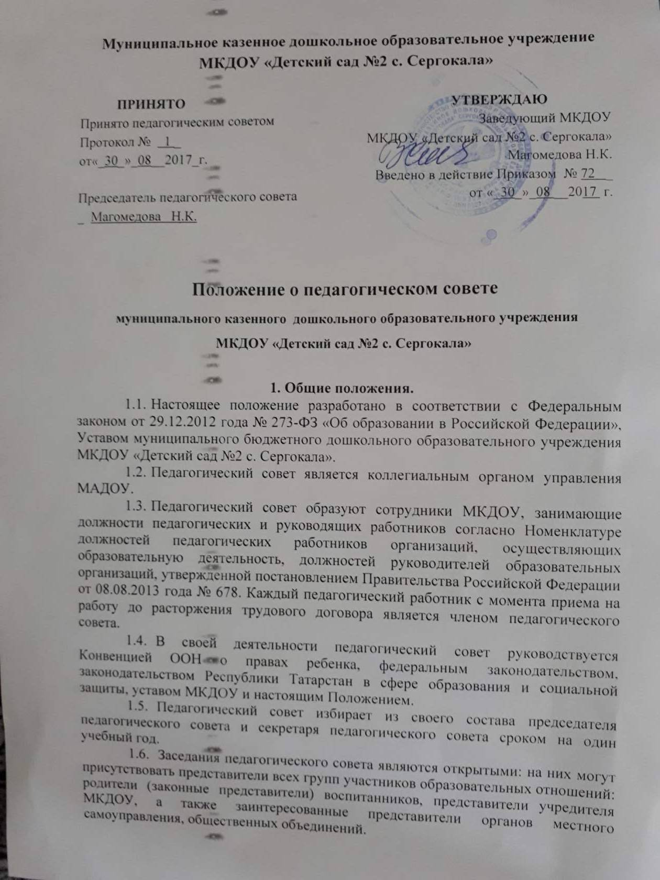

Муниципальное казенное дошкольное образовательное учреждение
МКДОУ «Детский сад №2 с. Сергокала»

ПРИНЯТО  Принято педагогическим советом  Протокол № 1 _  от«_30_»_08__2017_г.  Председатель педагогического совета  Магомедова Н.К. | УТВЕРЖДАЮ  Заведующий МКДОУ  МКДОУ «Детский сад №2 с. Сергокала» Магомедова Н.К.  Введено в действие Приказом № 72 _ от «_30_»_08 __2017 г.

Положение о педагогическом совете
муниципального казенного дошкольного образовательного учреждения
МКДОУ «Детский сад №2 с. Сергокала»

1. Общие положения.
- Настоящее положение разработано в соответствии с Федеральным законом от 29.12.2012 года № 273-ФЗ «Об образовании в Российской Федерации», Уставом муниципального бюджетного дошкольного образовательного учреждения МКДОУ «Детский сад №2 с. Сергокала».
- Педагогический совет является коллегиальным органом управления МКДОУ.
- Педагогический совет образуют сотрудники МКДОУ, занимающие должности педагогических и руководящих работников согласно Номенклатуре должностей педагогических работников организаций, осуществляющих образовательную деятельность, должностей руководителей образовательных организаций, утвержденной постановлением Правительства Российской Федерации от 08.08.2013 года № 678. Каждый педагогический работник с момента приема на работу до расторжения трудового договора является членом педагогического совета.
- В своей деятельности педагогический совет руководствуется Конвенцией ООН о правах ребенка, федеральным законодательством, законодательством Республики Дагестан образования и социальной защиты, уставом МКДОУ и настоящим Положением.

2. Компетенция педагогического совета.
2.1. Педагогический совет определяет:
- основные направления образовательной деятельности МКДОУ, в toм числе теоретико-методологические аспекты и основания нововведений инноваций, планируемых к реализации в МКДОУ;
- пути дифференциации, индивидуализации образовательного процесса, построения вариативного развивающего образования;
- направления и пути реализации федерального государственного образовательного стандарта дошкольного образования;
- примерную основную образовательную программу, парциальные образовательные программы, методики, формы организации образовательной работы для использования в образовательном процессе;
- основные направления взаимодействия с родителями (законными представителями) воспитанников, в том числе образовательные проекты, реализуемые МКДОУ совместно с семьями воспитанников.
2.2. Педагогический совет осуществляет:
- информационно-аналитическую работу на основе достижений психолого-педагогической науки и практики образования, в том числе анализ реализации основной общеобразовательной программы дошкольного образования МКДОУ, анализ работы МКДОУ за учебный год и по отдельным направлениям деятельности;
- разработку системы организационно-методического сопровождения процесса реализации основной общеобразовательной программы дошкольного образования МКДОУ;
- изучение и обсуждение нормативных правовых документов в сфере дошкольного образования;
- выбор средств обучения, в том числе игрового, спортивного, оздоровительного оборудования, инвентаря, необходимого для реализации основной общеобразовательной программы дошкольного образования МКДОУ;
- изучение, выбор (рекомендацию к использованию педагогическими работниками) систем педагогической диагностики;
- анализ результатов педагогической диагностики;
- анализ готовности детей к учебной деятельности на этапе завершения ими дошкольного образования;
- поддержку родителей (законных представителей) в воспитании детей, охране и укреплении их здоровья, вовлечение семей непосредственно в образовательную деятельность;
- контроль за условиями реализации основной общеобразовательной программы дошкольного образования МКДОУ;
- контроль реализации своих решений, соблюдения локальных нормативных актов МКДОУ;
- организацию методической работы, в том числе участие в организации и проведении методических мероприятий.
2.3. Педагогический совет участвует:
- в разработке основной общеобразовательной программы дошкольного образования МКДОУ;
- в разработке программы развития МКДОУ;
- в разработке различных программ и планов развития МКДОУ, в том числе долгосрочных, среднесрочных и краткосрочных;
- в разработке локальных нормативных актов МКДОУ, регламентирующих организацию образовательного процесса;
- в создании развивающей предметно-пространственной среды МКДОУ.
2.4. Педагогический совет рассматривает/заслушивает:
- отчет заведующего МКДОУ с анализом работы за учебный год;
- отчеты педагогических работников;
- доклады представителей организаций и учреждений, взаимодействующих с МКДОУ по вопросам образования;
- итоговые документы контрольно-надзорных органов о результатах контрольно-надзорных мероприятий.
2.5. Педагогический совет принимает:
- основную общеобразовательную программу дошкольного образования МКДОУ;
- программу развития МКДОУ;
- план работы МКДОУ на учебный год;
- локальные нормативные акты МКДОУ, регламентирующие организацию образовательного процесса.
2.6. Педагогический совет принимает решения:
- об организации и проведении праздников и мероприятий в МКДОУ;
- о поддержании творческих поисков и опытно - экспериментальной работы педагогических работников;
- о награждении, поощрении педагогических работников МКДОУ;
- о представлении педагогических работников МКДОУ к награждению отраслевыми и ведомственными наградами;
- о создании временных творческих объединений с приглашением специалистов различного профиля.

3. Права педагогического совета.
3.1. В соответствии со своей компетенцией, установленной настоящим Положением, педагогический совет имеет право:
- обращаться к администрации МКДОУ, коллегиальным органам управления МКДОУ и получать информацию по результатам рассмотрения: обращений;
- приглашать на свои заседания любых специалистов для получения квалифицированных консультаций;
- разрабатывать локальные нормативные акты МКДОУ регламентирующие организацию образовательного процесса;
- разрабатывать основную общеобразовательную программа дошкольного образования МКДОУ, программу развития МКДОУ;
- вносить изменения в содержание документов, разрабатываемых и принимаемых педагогическим советом;
- давать разъяснения и принимать меры по рассматриваемым обращениям, по соблюдению локальных актов ОУ;
- рекомендовать разработки педагогических работников МКДОУ к публикации;
- рекомендовать работникам МКДОУ повышение квалификации;
- рекомендовать представителей МКДОУ для участия в профессиональных конкурсах.

4. Ответственность педагогического совета.
4.1. Педагогический совет несет ответственность за:
- соблюдение в процессе осуществления деятельности законодательства Российской Федерации в сфере образования;
- соответствие принятых решений действующему законодательству и локальным нормативным актам МКДОУ;
- качественное и своевременное выполнение планов и решений, в том числе направленных на совершенствование деятельности МКДОУ;
- педагогически целесообразный выбор педагогических методик, форм, средств и методов организации образовательного процесса;
- создание благоприятных условий развития детей в соответствии с их возрастными и индивидуальными особенностями и склонностями;
- осуществление контроля за условиями реализации основной общеобразовательной программы дошкольного образования МКДОУ;
- квалифицированную и объективную оценку деятельности МКДОУ ;
- выполнение плана своей работы;
- результаты деятельности МКДОУ.

5. Регламент работы педагогического совета.
- Педагогический совет проводится не реже четырех раз в течение учебного года. При необходимости проводятся внеплановые педагогические советы.
- Тематика заседаний педагогического совета включается в годовой план работы МКДОУ с учетом целей и задач работы МКДОУ и утверждается на первом в учебном году заседании педагогического совета.
5.3. Работой педагогического совета руководит председатель
педагогического совета.
5.4. Время, место и повестка дня заседания педагогического совета
сообщается не позднее, чем за две недели до его проведения с целью
подготовки каждого педагога к обсуждению темы и обнародуется секретарем
педагогического совета на информационном стенде МКДОУ для
педагогических работников.
5.5. Для подготовки и проведения педагогического совета при
необходимости создается инициативная группа педагогов.
5.6. Решения педагогического совета принимаются открытым
голосованием простым большинством голосов. Решения считаются
правомочными, если на заседании педагогического совета МКДОУ присутствовало не менее двух третей состава, и считаются принятыми, если за
решение проголосовало более половины присутствовавших на заседании.
5.7. Решения педагогического совета после утверждения заведующим
МКДОУ становятся обязательными для всех членов педагогического
коллектива.
5.8. Организацию выполнения решений педагогического совета
осуществляет заведующий МКДОУ и ответственные лица, указанные в
решении. Результаты этой работы сообщаются членам педагогического совета
на последующих его заседаниях.

6. Делопроизводство педагогического совета.
6.1. Заседания педагогического совета оформляются протоколом.
6.2. Протокол педагогического совета составляется не позднее 5 дней
после его завершения. В протоколе указываются:
- дата проведения педагогического совета;
- количественное присутствие (отсутствие) членов педагогического совета;
- приглашенные лица (ФИО, должность);
- вопросы повестки дня;
- выступающие лица;
- ход обсуждения вопросов;
- предложения, рекомендации и замечания членов педагогического совета и приглашенных лиц
- количество голосов, поданных «за», «против» и «воздержался» по каждому вопросу, поставленному на голосование;
- решение педагогического совета.
6.3. Протоколы подписываются председателем и секретарем
педагогического совета.
- Нумерация протоколов ведется от начала учебного года.
- Книга протоколов педагогического совета нумеруется постранично, прошнуровывается, скрепляется подписью заведующего МКДОУ и печатью МКДОУ.
6.6. Книга протоколов педагогического совета входит в eго номенклатуру, хранится в делах МКДОУ и передается по акту (при смене
руководителя, передаче в архив).

